Додаток

до рішення Київської міської ради

від _____________ № _____________

**План-схема**

**до дозволу на розроблення проєкту землеустрою щодо відведення земельної ділянки**

|  |  |
| --- | --- |
| клопотання | **від 09.04.2024№ 310135327** |
| кадастровий номер земельної ділянки | **8000000000:79:364:0045** |
| юридична/фізична особа | **ТОВАРИСТВО З ОБМЕЖЕНОЮ ВІДПОВІДАЛЬНІСТЮ «УПРАВЛЯЮЧА КОМПАНІЯ «ВЕНЕЦІЯ»** |
| адреса земельної ділянки | **м. Київ, р-н Голосіївський, квартал, обмежений вулицями Степана Рудницького, Самійла Кішки, Юлії Здановської, Композитора Мейтуса** |
| вид землекористування | **постійне користування** |
| заявлене цільове призначення | **для будівництва і обслуговування багатоквартирного житлового будинку з об’єктами торгово-розважальної, ринкової інфраструктури** |
| площа | **6,1490 га** |

**[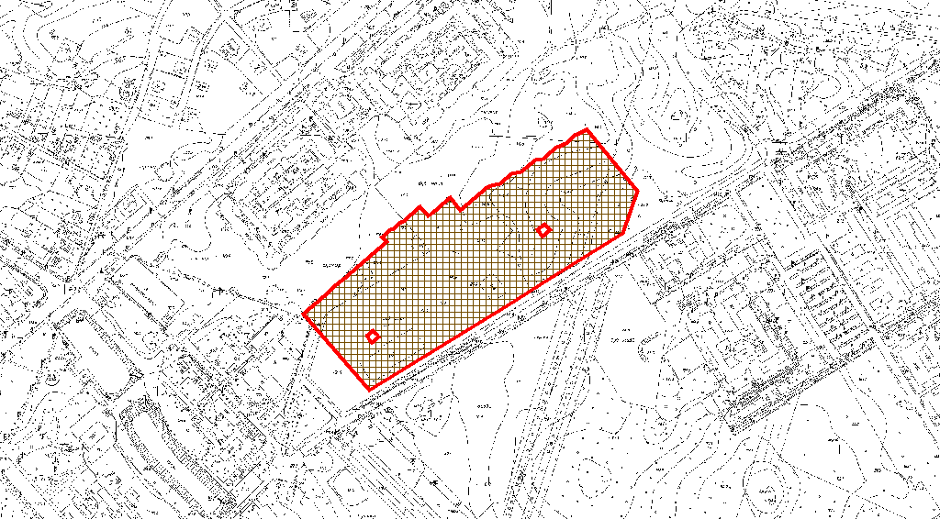](plan_schema)**

|  |  |
| --- | --- |
| Київський міський голова | Віталій КЛИЧКО |